Ixelles (réf 2427 B) : Appartement 2 ch

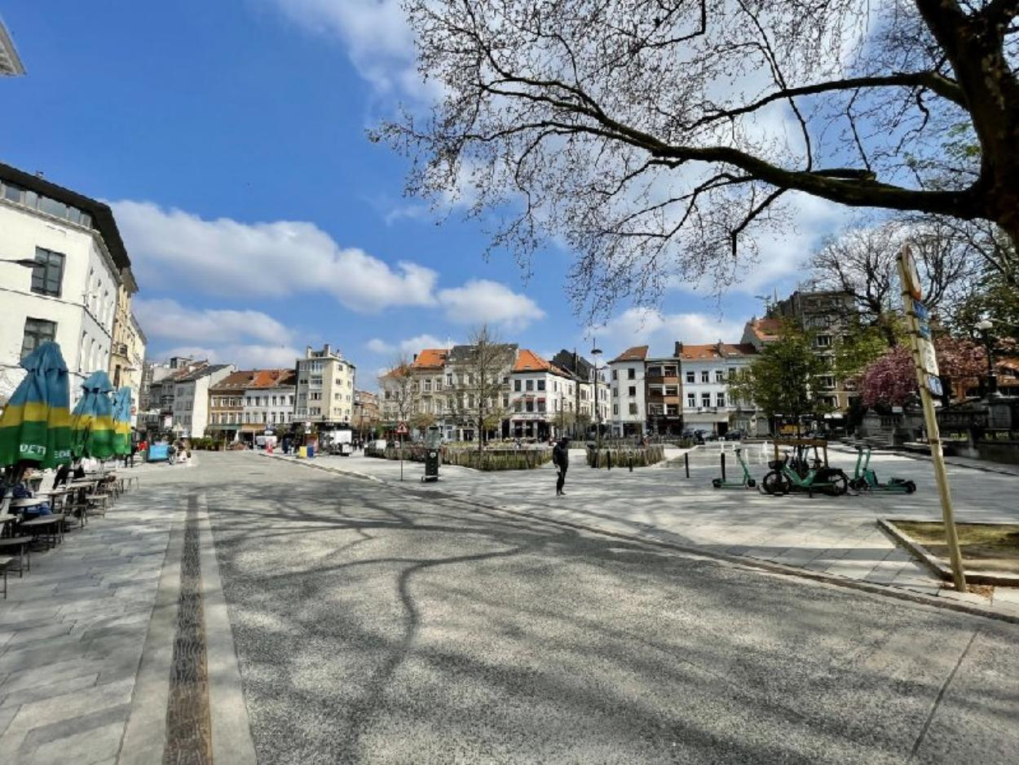

Ixelles (réf 2427 B) :

A proximité de la Place Fernand Coq, appartement avec terrasse et emplacement de parking, à moderniser, comprenant un hall d'entrée - salon - salle à manger - cuisine avec terasse - hall de nuit - 2 chambres avec accès terrasse - une salle de bain- caves. DOUBLE VITRAGE.

Infos & Visites Century 21 Boondael 02/660.21.21
OU www.century21boondael.be

Prix : 269.000 €

Rue de la Croix, 1 à 1050 Ixelles

Informations générales :

- Affectation du bien : appartement
- Hauteur plafond : non donné
- Largeur façade : non donné
- Nombre de chambre : 2
- Nombre de salle de bains : 1
- Parking : n°36 pour une petite voiture
- Terrasse : Oui
- Jardin : non
- Exposition : Sud / Est façade avant
- Type de cuisine : Aménagée
- Type de chauffage : Gaz
- Année de construction : 1968
- Revenu cadastral : non donné
- Revenu locatif estimé mensuel : 1.000 euros
- Charges mensuelles : 270 €

Surfaces :

- Surface habitable : 76 m²
- Surface terrasse : 7 m²
- Surface jardin : non

Détails :

1ère étage:

- 2 Chambres Chambre 1 : 3,82 m x 3,38 m = 12,94 m² Chambre 2 : 2,42 m x 3,36 m = 8,18 m²
- Cuisine 1,96 m x 4,51 m = 8,89 m²
- Hall entrée : 2,35 m² + hall de nuit : 2,46 m²
- Salle de bains 4,08 m²
- Salon 4,06 m x 6,04 m = 24,52 m²
- WC 1m²

Pièces diverses:

- Terrasse 6 m²

Equipements divers :

- Double vitrage

Fenêtres:

- PVC

Photos :

